第四次实验内容
(A)
一、数组与字符串
1、随机生成一个10个元素组成一维数组，输出数组中的最大值、最小值、所有元素总和，以及最大值和最小值在该数组中的位置，并实现数组的排序。
2、利用arraycopy 和 copyof 方法分别实现两个数组的内容拷贝，并利用foreach语法显示两个数组元素的内容。
3、编写一个程序，完成以下功能：
1）声明一个名为name的String对象，内容是“My name is NetworkCrazy”
2）打印字符串的长度
3）打印字符串的第一个字符
4）打印字符串的最后一个字符
5）打印子字符串NetworkCrazy（substring()方法提取子字符串）
6）利用lastIndexOf()方法搜索字符 'e' 最后一次出现的位置
j**a.lang.String.lastIndexOf()方法的声明
public int lastIndexOf(int ch)
4、利用StringBuffer类实现在字符缓冲区中存放字符串 "Happy new year!"，
并通过setCharAt和charAt实现字符设置和替换，利用insert实现字符的插入，
利用append实现在字符串末尾添加相应的内容。
setCharAt(int index,char ch),将指定的字符ch放到index指出的位置。
charAt(int index) 获得指定位置的字符
insert(int offset,char ch),在offset位置插入字符ch。

二、类与对象：
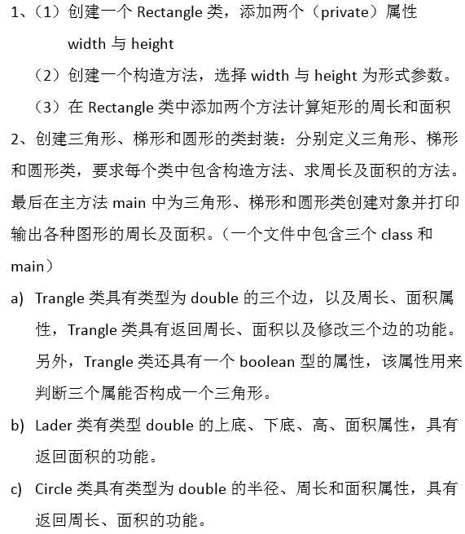
3、方法重载的练习
编写一个程序，定义一个类，类有3个plus（）方法，
分别实现两个数相加，三个数相加，四个数相加的程序。

4、编译并运行下面的程序，观察分析运行结果，体会程序super和this的用法，进一步理解变量隐藏和方法重写的概念。
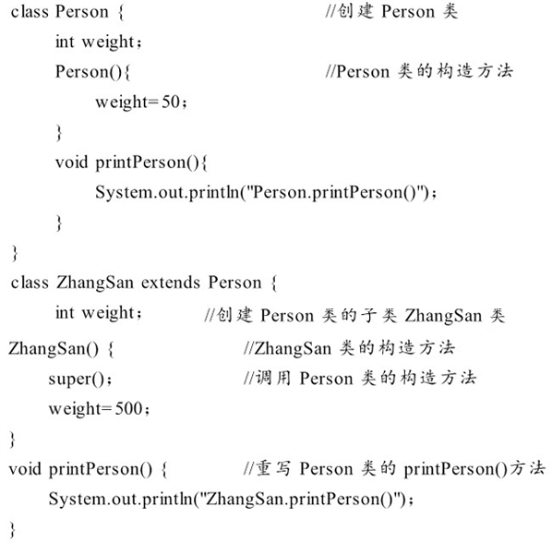
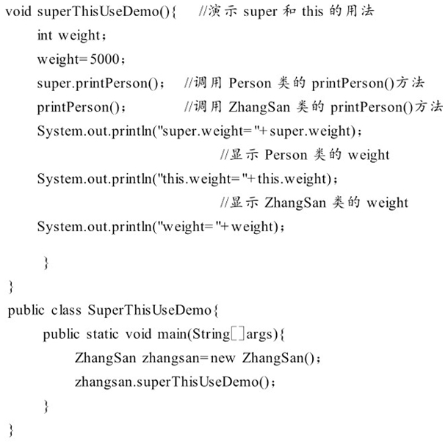
5、下面的代码有什么错误，应该如何解决？
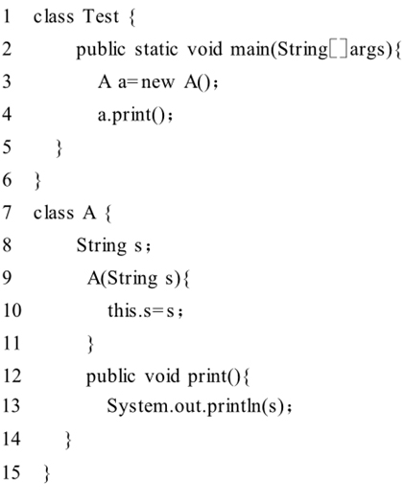
6、熟悉Date类和Calendar类的成员方法
参考课本日历程序（但需修正），实现输出当前月份日历的程序（输出时要考虑上个月和下个月的天数情况），并将此程序改为万年历，可以任意输出指定月份的日历。
例如：
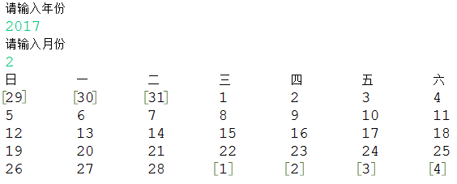
【有一定编程基础的同学不妨设计一个GUI版的简易万年历】
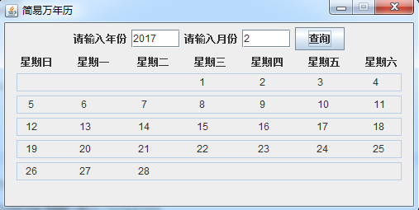

【实验要求】
1、实验提交的程序代码中加入注释，提高程序的阅读性，注意变量的命名规则，报告中对部分核心代码可以简单分析一下。
2、实验心得是自己实验过程的总结，帮助你再次分析总结你的问题，如果有帮助的资料也可以总结，方便以后查阅，学习语言的法宝：“多看，多练，多总结”。
需在实验报告中写清实验思路并截图显示相应的实验结果，以及实验心得。


